Ecole Municipale de Musique Wolfgang Amadeus Mozart 30 rue de Paris
77183 Croissy-Beaubourg
01 64 62 78 59
ecole.musique@croissy-beaubourg.fr http://www.croissy-beaubourg.fr

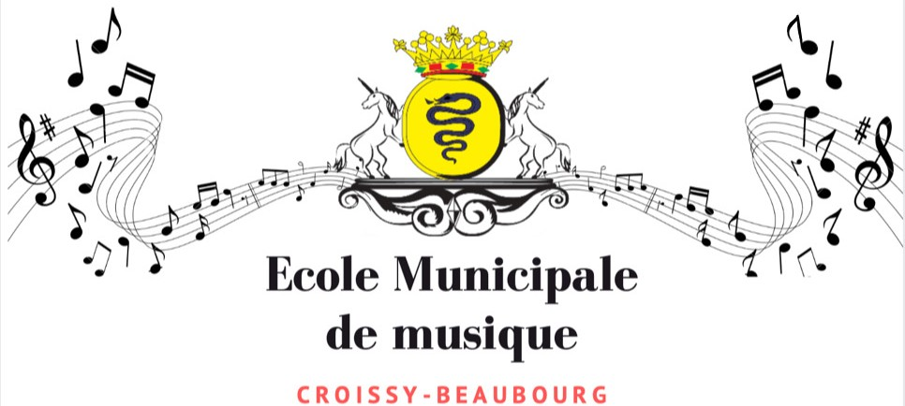


L’ÉCOLE A DESORMAIS SA PAGE FACEBOOK ! Abonnez-vous pour rester connectés ➔

RENTRÉE 2026-2027
FICHE D’INSCRIPTION

Nom : ……………………………………………………………….. Prénom : …………………………..………………………….………..
Date de naissance : …………………………………………….
Adresse famille
Nom, Prénom : ……………………………………………………………………………………………………………………………….…….
Adresse : ……………………………………………………………………………………………………………………………………….…….
Domicile : ……………………………… Portable…………………………….. Travail…………….…………………………...
E-mail : ……………………………………………………………………………………………………………………………………………

Autre(s) membre(s) de la famille inscrit(s) : ……………………………………………………………………………….……………
Personne à contacter en cas d’urgence : ………………………………………………………………………………………..………..
Portable : ………………………………………………………………………………………………………………………………..……….

Scolarité

Nom de l’établissement ……………………………………………… Classe fréquentée à la rentrée 2026 ………..…………

Remplir et cocher la (les) discipline(s) choisie(s).
Formation instrumentale

Violon - Violon alto - Violoncelle - Trompette - Flûte traversière - Saxophone - Clarinette - Piano - Guitare classique Ukulélé – Batterie/Percussions - Guitare jazz - Guitare électrique - Guitare basse – Chant (à partir de 14 ans)

1er choix : .…………………………………………..

2ème choix : ………………………………………….. (à remplir obligatoirement, en cas de liste d’attente)

Formation musicale*

□ Eveil musical (3-5 ans) □ Formation musicale (à partir de 6 ans)

□ Formation musicale improvisation jazz □ Formation musicale/culture musicale adulte
(Ado/adulte)
□ Atelier de percussions corporelles enfants □ Atelier de percussions corporelles ados/adultes

Pratiques collectives

□ Atelier chanson adulte □ Ensemble de violoncelles □ Ensemble de percussions

□ Atelier rock ado □ Atelier jazz □ Ensemble de clarinettes

□ Orchestre Petites Mains □ Orchestre Junior □ Grand Orchestre

□ Atelier saxophone □ Atelier flûte traversière □ Chorale adulte □ Ensemble de guitares

Pratiques théâtrales
□ Théâtre enfants (6-10 ans) □ Théâtre ados (11 à 17 ans) □ Théâtre adultes

*Pour les enfants, la formation musicale est obligatoire pour toute inscription en cours d’instrument (voir le cursus d’étude et le règlement intérieur)

J’autorise la diffusion des photos et vidéos de mon enfant ou de moi-même, prises dans le cadre des manifestations de l’école de musique, sur les sites et magazines de la commune. OUI NON

Je soussigné(e) …………………………………………….atteste avoir pris connaissance du règlement intérieur.
A……………………………………………....................................Le ………………………
Signature, précédée de la mention « lu et approuvé »

